Třetí do party

O starém Hanelovi se ví, že krade. Není to však nikdy tolik, aby ho zavřeli. Rád si vypije, ale peněz se mu na to nedostává. Manželka ho totiž drží na uzdě a z důchodu mu na útratu oddělí zhruba třetinu. A tak si peníze na alkohol získává různě: za práci, něco vyřídí nebo někam zajde. Když se naskytne příležitost, tak si pomůže krádeží.
O bezďákovi se teď všude mluví. A tak se Hanel dozví, že prodává to, co najde v lese. Ale je mu to málo, a tak vykrádá zahrádky. Kolik ten už musí mít peněz! Hanel se rozhodne, že se mu na jeho poklad podívá. Včera ho stopoval a zjistil, že bydlí v polorozbořené kapli. Ale ani taková chudoba ho neodradila. A tak se vydává do lesa ve stejnou dobu jako Tadeáš, Matěj a Honza.
Dnes nejde po cestě bezdomovce, ale po úzké pěšině zkratkou, kterou zatím poustevník neobjevil. Je přesvědčen, že jeho brloh bude prázdný. Malin je teď plný les, a tak je ten bezďák určitě na výdělku. Když s přiblíží k torzu kaple, tak ztichne a naslouchá. Není doma, cesta k výdělku je volná.
Neví však, že ho ze stráně pozorují Tadeáš, Matěj a Honza.
„Kdo to může být?“ ptají se kluci jeden druhého.
Matěj ho přece jenom pozná. „Hanel jde vykrást poustevníka.“
Tadeáš se diví: „Copak poustevník má peníze?“
„Nežebrá, v obchodě mu nic zadarmo nedají. Musí mít nějako peníze.“
Tadeáš se zděsí. „Poustevník si vydělává poctivě každou korunu, aby měl na jídlo, a ten darebák mu to ukradne na alkohol.“
„Musíme mu v tom zabránit,“ rozhoduje se Matěj a dělá první krok k poustevníkovu obydlí.
Tadeáš s Honzou ho následují. Snaží se jít potichu jako kamzíci, aby na sebe neupozornili a zloděje překvapili. Ale jak zaútočí, to zatím nikdo z nich neví.
Snad deset metrů od kaple, kde je hustý keř, se Matěj zastaví. „Ticho!“ zavelí a dlaní nasměruje ucho k poustevníkovu obydlí.
Slyší to všichni. Zloděj mluví sám se sebou: „Kde ty prachy může mít? Všechno mu tu rozházím a narazím na ně. Anebo je má zakopané v zemi? Ne, bude to mít určitě v těch krámech!
Matěj se obrací ke kamarádům. „Vyrazíme na něho?“
„Chceš se s ním rvát?“
„Možná ho jenom vyplašíme.“
„A on nás pozná a roznese nás všude, že jsme spolčení s bezďákem.“
„To máš pravdu,“ uznává Matěj.
„Musíme to udělat nenápadně.“
„Ale jak?
Tadeáš přemýšlí. „Připlížíme se těsně ke kapli a budeme dělat, jako když se blíží poustevník.“
„Ale jak to budeme dělat?“
„Třeba budeme zpívat.“
„Pozná, že jsme kluci. Vyleze z kaple a pozná nás. A udělá zloděje z nás. Je mazaný.
„Já mám nápad,“ hlásí se ke slovu Honza, který zatím jenom mlčel. „Umím napodobovat.“
„Poustevníka?“ vysměje se mu bratr, ale vzápětí by si dal přes pusu za to, jak se zase k Honzovi chová – přitom jeho nápad je možná dobrý.
Honza se však nedá. Už není tak zakřiknutý, jak tomu bylo dosud. Navíc vycítil, že brášku mrzí, jak na něho vyjel. „Umím policajty.“
Matěj se snaží být mírný, když se zeptá: „A k čemu nám to bude?“
Honza v nadšení nad svým nápadem málem zapomíná šeptat. Nahlas však řekne jenom první slabiku, zbytek říká co nejtišeji. „Zaženu toho lumpa.“
„Jak?“
„Udělám sirénu policajtů. Zpočátku potichu, to budou ještě daleko. Budu zesilovat. Zloděj se poleká a uteče.“
Matěj váhá také proto, že jeho mladší bratr má lepší nápad než on. Ale Tadeáš je pro. Jenom se ještě zeptá: „Umíš tu sirému dobře?“
Matěj odpovídá za něho: „Napodobovat umí perfektně.“
„Tak začni!“ povzbuzuje ho Tadeáš.
Honza bez velké námahy a s jistotou začíná tenkým hlasem napodobovat policejní auto. Postupně houkání zesiluje.
Z kaple dolehne ke klukům zděšený hlas: „Policajti!“
Honzu to povzbudí. Jeho houkání je dokonalé.
„Jdou po mně,“ zvolá vyděšeně zloděj, „musím rychle pryč!“
Policejní auto je už podle Honzova houkání hodně blízko, když zloděj vyráží z poustevníkova obydlí a běží po stráni dolů. Honza neochabuje a z jeho chlapeckého hrdla je policejní houkání tak silné, až si kluci zacpávají uši.
Matěj dává pokyn Honzovi, aby přestal, protože policajti jsou už přece na místě. Zloděj prchající z lesa ven slyší, že houkání přestává. Ujišťuje se: už jsou tam, ale mě nechytnou, i kdyby nasadili psy.
„Policajti“ opouštějí keř a sestupují k poškozené kapli. Nakukují dovnitř a vidí rozházené věci. V rozpacích hledí jeden na druhého. V tom zvolá Tadeáš: „Poustevník.“
A je tomu tak. Muž Boží slyšel také houkání policejního auta. Poznával, že zvuk se šíří lesem od jeho obydlí. Proto rychle spěchal domů.
„Byl tu zloděj,“ oznamuje mu Matěj.
„A kde jsou policajti?“
„Tady,“ ukazuje hoch hrdě na svého mladšího bratra.
Poustevník na něho nedůvěřivě pohlédne, a tak mu Honza předvádí slabé zahoukání. Teprve potom hoši jeden přes druhého vyprávějí poustevníkovi, co se tady stalo.
„Počkejte, podívám se, jestli mi ty moje úspory vykradl.“
Kluci s napětím čekají, s čím poustevník přijde.
„Všechno je v pořádku. Ale byl už hodně blízko. Kdybyste ho nezahnali, tak už bych neměl ani korunu. Moc vám děkuji a rád vás odměním.“
„Pane Josefe,“ oslovuje ho Tadeáš s úctou, my vám dlužíme za vaše rady.“
„Povídejte!“ vyzývá je poustevník, a tak se dozvídá, jak se situace vyvíjí k dobrému u Tadeáše a jak se změnil vztah Matěje k Honzovi, takže je tu nakonec s nimi.
„Duch svatý je úžasný,“ zajásá poustevník, „prosím ho, vzývám ho, oslavuji ho v písních, a on působí.
Kluci prosí o radu, jak dál. „Vytrvejte tak, jak jste začali. Duch svatý bude s vámi. A také se modlete7.“
„Jak?“ zeptá s Matěj.
Třeba takto: „Duchu svatý, prosím, buď se mnou. Posiluj mě, povzbuzuj mě, veď mě. Moc ti děkuji.“
Kluci přikyvují a sledují poustevníka, jak vchází do svého skromného obydlí a volá na kluky: „Neutečte mi, zvu vás za odměnu na malinový koktejl.“
Za chvíli už kluci sedí na měkké lesní půdě a z jedné misky upíjejí lahodný nápoj.
Pak už se s poustevníkem loučí a vzájemně se ujišťují, jak už se těší na večer, kdy se uvidí v kostele při mši svaté.

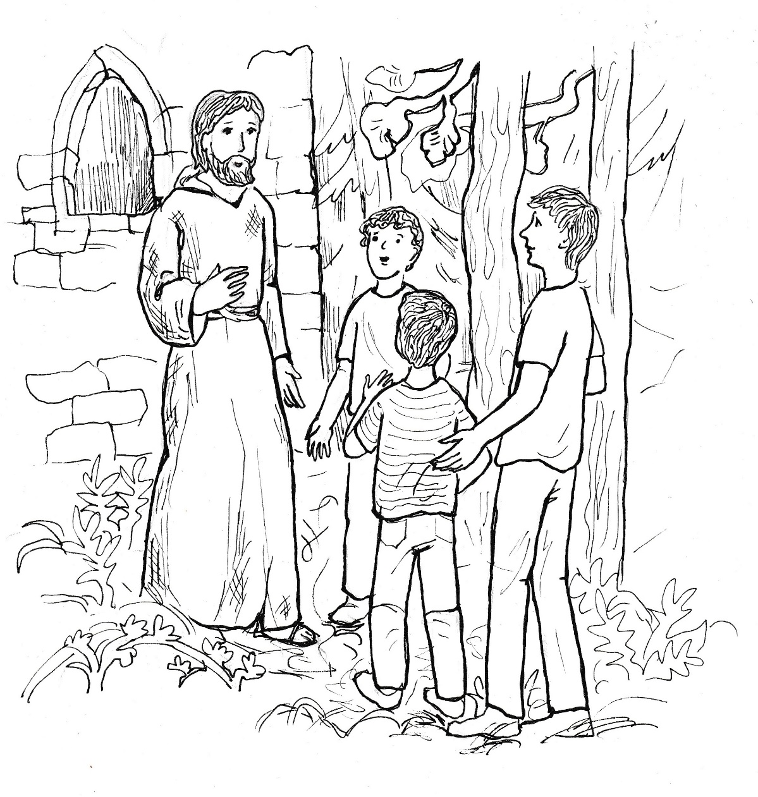

Musil se vrací v poledne z pole domů na oběd. Má dnes práci až do večera, a tak má nárok na poslední přestávku. Dělá si malou zajížďku, aby z hustého keře vzal pytel s květáky, které tam zanechal v noci.
Za poledního horka jsou lidé všichni doma. Nehrozí tedy, že ho někdo uvidí, jak vynáší a bere kořist do traktoru. Netuší však, že babička Kropáčková se nesmířila s krádeží nádherných květáků. Tuší, že zloděj kořist musel zanechat někde v blízkosti jejich domu, jinak by ho musel syn s vnukem dohonit. Doufá, že zloděj se pro kořist vrátí, a tak hlídkuje ukrytá na okraji kukuřičného pole.
Musil v traktoru zpomaluje, jakmile se blíží ke Kropáčkovým. Jede teď kolem jejich zahrady, kterou mají za domem. Pohybuje se téměř krokem a rozhlíží se, zdali tu náhodou někdo nejde. Vysmívá se sám sobě: „Kdo by tu teď v poledne chodil.“
Zastavuje s traktorem u velkého keře, kde zanechal v noci svůj lup. Babička v úkrytu zpozorní. Zloděj je tu. Proč by tu jinak zastavoval.
Babička vstává, aby na traktoristu lépe viděla. Pohyb na okraji pole Musilovi neunikne. Někdo mě sleduje. Že by stará Kropáčková? Muž se natočí k traktoru a dělá, že vykonává potřebu.
Stará Kropáčková je přesvědčená, že je dobře maskovaná, a tak ještě více povystrkuje hlavu, aby dobře viděla. Musil dělá, že něco kontroluje na vysokém zadním kole traktoru. Zároveň se pod rukou podívá do míst, kde se to před chvílí hnulo. Ano, teď starou paní Kropáčkovou vidí přesně. Špehuje mě. Čeká tu na zloděje. Ale tu radost jí neudělám. Ještě že se prozradila.
Musil ještě chvíli předstírá, že něco opravuje na traktoru. „To je krám, já s tím snad nedojedu,“ křičí vztekle nahlas.
Pak vystupuje do kabiny a pomalu se rozjíždí.
Babička Kropáčková je přesvědčena, že ji Musil odhalil. Nadává sama sobě, že byla netrpělivá a nevytrvala v úkrytu hlouběji v poli. Klade si otázku: Zastavil tu opravdu kvůli tomu, že potřeboval vykonat potřebu? Ale proč potom nadával na traktor, že snad ani nedojede? Podívám se tam, kde zastavil.
Babička opouští svůj úkryt a jde do míst, kde předtím Musil zastavil. Nejprve obchází hustý keř ze vše ch stran, aby našla nějaký vchod. Do toho keře se nedá dostat. Tam ani s pytlem nemohl zloděj vejít. Půjdu domů, v tom vedru se to už nedá stejně vydržet. Ne, ještě to nevzdám. Vchod tu není, zkusím se tam prodrat.
Babička se otáčí zády ke keři a tlačí se dovnitř. Větve kupodivu vcelku snadno uhýbají a stará žena se octne ve volném prostoru. Zpočátku nic nevidí, ale když se rozkouká, snadno spatří pytel nacpaný květáky.
„Tak přece,“ řekne si sama pro sebe a zkouší pytlem pohnout. Ne, s tím ani nehnu. Pošlu sem syna, aby viděl, kde se před ním zloděj ukryl. A byl to Musil. Zcela jistě tu byl Musil. Jsem husa, že jsem ho vyplašila. Takhle nemám žádný důkaz, protože jsem ho nedopadla.
Babička Kropáčková se vrací přes zahradu domů. Je nazlobená sama na sebe, a proto ani na vykradený záhon nepohlédne. Pak však nahlas řekne: „Lež má krátké nohy a krádež ještě kratší. Prozradí se a pak se mu přičtou i ty květáky.

Tadeášově mamince končí pracovní doba v nemocnici. Je spokojená, dařily jí splnit všechny úkoly. Primář ji pochválil, že sestry na oddělení pracují výborně, mají pěkný vztah k pacientům. Doslova jí řekl: „Svou práci vrchní sestry plníte velmi dobře, dostanete zvláštní odměnu na dovolenou.“
Odpověděla mu: „Na dovolenou nikam nepojedu. Rozdělte to, prosím, na všechny sestry.“
Tadeášova maminka opouští svou pracovnu. Vychází na chodbu a zavírá za sebou dveře. Zůstává stát před nimi. Čte si nápis na nich: Mgr. Jana Kučerová, vrchní sestra. Cítí hlubokou lítost, že když bude mít dítě, tak tu bude jméno někoho jiného. Místo sestry mi budou držet, ale funkci ne. Tu dostane jiná sestra a bude se snažit, aby ji dělala dobře. Až se po mateřské vrátím, budu řadovou sestrou. Ale proč se starám? Třeba vůbec neotěhotním, a bude vše při starém. Ale co Tadeáš? A co manžel? Oba by tak dítě chtěli. A třeba i více dětí…
Mávne rukou a odchází. Odpoví na několik pozdravů a vychází před nemocniční pavilon. Ptá se sama sebe, kam se poděla včerejší radost. Kde je obrozená touha mít zase děti? Do duše se tlačí lítost z toho, že by měla opustit místo v nemocnici. Chce se jí dokonce modlit, aby další dítě mít nemohla.
Jde pěšky přes park na náměstí. Chce být sama, aby si všechno znovu promyslela. Nespěchá domů, kde muž i syn by byli šťastni, kdyby přivedla na svět děťátko.
Paní Kučerová prochází pomalu parkem, až ji upoutá starší žena sedící na lavičce a držící psa na vodítku. Odkud ji znám? Asi z nemocnice.
Ale to už se paní hlásí sama: „Ležela jsem u vás a nechtělo se mi ani domů, tak jste se o mě starali. Doma jsem sama, mám jenom tohoto psa.“
„Neměla jste děti, že jste sama?“
„Měla jsem syna, ale ten odjel do Ameriky.“
„To je smutné.“
„Ale nesmím se litovat. Můžu si za to sama.“
„Jak to?“
„Nechtěla jsem další děti, a teď jsem sama. Mám psa, ale to je jenom zvíře. S ním si nepopovídám.“
„To je smutné,“ polituje paní Kučerová nešťastnou ženu, loučí se s ní a napadá jí, že může takto dopadnout jednou i ona.

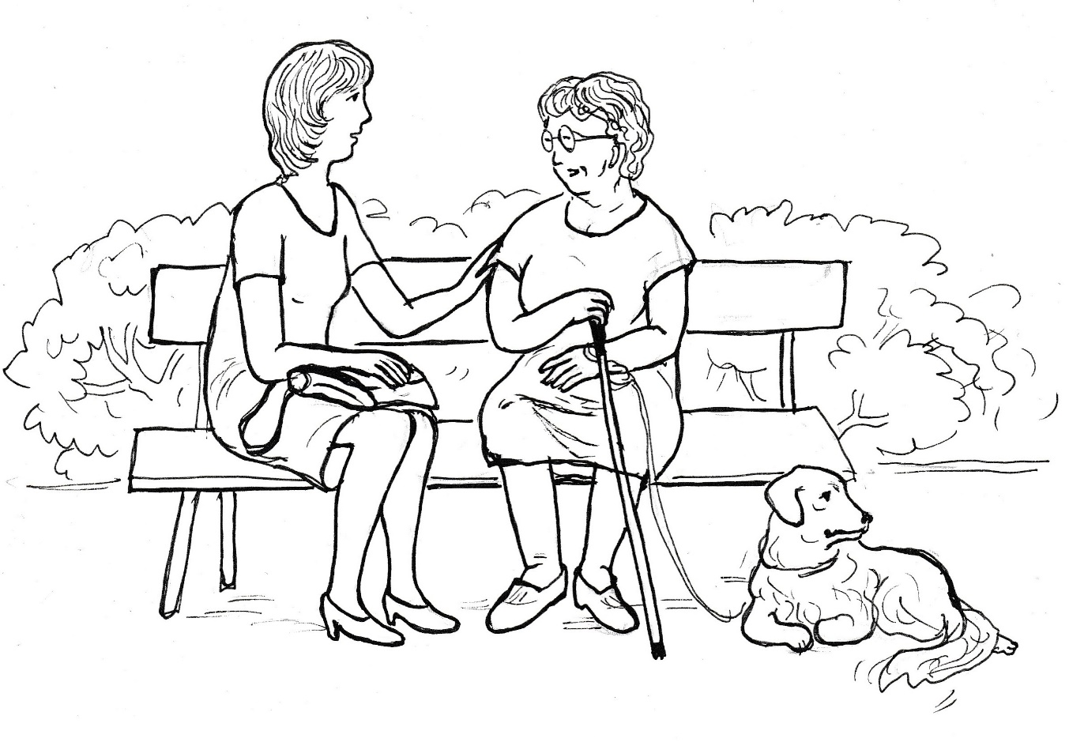

Po tomto setkání se v duši paní Kučerové odehrává boj. Je to až nesnesitelné, a ona se nedokáže uklidnit. Proto hned z parku zamíří do kostela.
Kleká před svatostánek a prosí: „Pane Ježíši, naplň mé srdce pokojem. Prosím, moc prosím. Jinak to už nevydržím. Řekni mi jasně, co mám dělat.“
Cítí slzu v oku, chce ji zadržet, ale vzápětí pláče nahlas a nesnaží se tomu bránit, neboť slzy z ní vyplavují všechno napětí. Ano, budu mít děti, když mi je, Pane Bože, pošleš. Nechávám to zcela na tobě. Sama už o tom nebudu přemýšlet. Chci to, co chceš ty, ať se naplní tvá vůle.
Modlitbu plnou díků a vděčnosti prožívá Tadeášova maminka. A když pak skončí, tak se moc těší domů.

Po dnešní návštěvě zloděje má poustevník obavu, že dlouho už jeho obydlí nebude tajemstvím. Zloděj mě asi neprozradí, protože se bojí policistů, aby ho nezatkli. Ale lidé nesnášejí, když má někdo tajemství, zvláště když ho nemají rádi. A lidé mě tu dosud nepřijali. Mám i nějaké nepřátele, kteří mě tu nechtějí. Ještě že mám Tadeáše, Matěje a také pan farář se mě zastává. Musím dávat pozor, aby mě někdo nesledoval: zastavit se, ohlédnout, nenápadně se schovat a z úkrytu pozorovat. Každá cesta do kostela je pro mne nebezpečná, ale mše svaté se nezřeknu, i kdybych měl kvůli ní umřít.
S obavami opouští navečer poustevník své obydlí a vydává se na cestu do chrámu. Přitom se modlí: Nevím, co mě čeká, ale jsem ve tvých rukou, nebeský Otče. Můj anděli strážný, provázej mě, Panno Maria, buď mi ochránkyní. Svatý Josefe, můj křestní patrone, na tebe spoléhám při všem, co mě dole čeká.
Cesta přírodou i ulicemi města je až dosud bez problémů. Ale jakmile se poustevník objeví na náměstí, tak se kolem něho vyrojí dav lidí, kteří křičí jeden přes druhého.
„Zloděj je tady!“
„Pojďte, vyřídíme si to s ním!“
„Krade v noci a ve dne prodává!“
„Táhni tam, odkud jsi přišel!“
„Podívejte, jde se schovat do kostela. Ale tam nemá zloděj co pohledávat!“
Poustevník se skutečně snaží prodrat do chrámu, ale dav ho uzavírá do sebe. Lidé dokonce začínají zvedat pěsti. Hluk se šíří náměstím a přivolává další obyvatele.
K seskupení lidí běží také Matěj s Tadeášem. Chtějí zjistit, co se tu v této době před kostelem děje. Ptají se jednoho zvlášť rozezleného, co se tu stalo.
Dostávají hned odpověď „Vyženeme bezďáka. Po nocích krade a ve dne to prodává.“
„To není pravda,“ zvolá hned Tadeáš, ale jeho hlas zaniká v křiku davu.
„Co uděláme?“ ptá se Tadeáš Matěje, který je z toho, co vidí a slyší, tak ohromen, že jenom stojí a není schopen ničeho.
„Musíme něco udělat, nebo mu ještě ublíží,“ burcuje Tadeáš kamaráda, který však jenom lomí rukama.
„Kde je Honza?“
„Už bude asi v sakristii,“ odpovídá konečně Matěj.
„Utíkej pro něho, ať přijde hned, i kdyby byl už oblečený.“
Matěj běží a pro Tadeáše nastávají chvíle, které se mu zdají být nekonečné, zvláště když útočnost davu roste. Musím rozšířit zprávu, která je zarazí. Musí dostat strach z toho, co dělají. Přibližuje se k lidem a křičí do nich: „Policajti přijedou a pozavírají nás.“
Jeho soused to slyší, ale nevěnuje tomu pozornost.
„Policajti přijedou a pozavírají nás,“ křičí Tadeáš ještě hlasitěji.
Člověk před ním se leká a dává zprávu dál: „Policajti jedou, zmlátí nás.“
Zpráva se šíří davem dál. Jeho nálada se rychle mění. Lidé dostávají strach z toho, co tu podnikají. A to už je tu Honza. Tadeáš ho chytá za rameno a táhne ho o kus dál za strom. „Udělej policajty jako ráno. A zkus napodobit víc aut!“
Vzápětí začíná na náměstí pronikat houkání policejních vozů. Honza je ve svém živlu a dělá to s takovou chutí a dokonalostí, že v davu vzniká panika.
Lidé křičí jeden přes druhého: „Policajti jedou! Policajti! Zavřou nás!“
Zakrátko se dav rozprchne a klečícího poustevníka ponechávají lidé jeho osudu.
„Stačí,“ dává Tadeáš povel Honzovi a trojice kluků spěchá k poustevníkovi.
Matěj se ho ptá: „Stalo se vám něco?“
„Kde jsou ti policajti?“
„Jako ráno, tady Honza to zvládl.“
„Ale poldové tu byli už před houkáním, slyšel jsem to.“
„Falešná zpráva, ale zafungovala,“ vysvětluje Tadeáš a směje se.
„Teda hoši, já z vás žasnu. Děkuji moc za záchranu. Modlil jsem se, a Bůh mi pomohl.“
„Ty vaše modlitby jsou zázračné. To už víme s Matějem z toho, co se děje u nás doma.“
„Moji kluci,“ říká rozvážně poustevník, „když mě ti lidé shodili na zem a já klečel a čekal rány, tak jsem si říkal, že odtud odejdu, a to ještě dnes. Ale když teď zjišťuji, jaké mám pomocníky a ochránce, tak tu zůstanu. Nedovolíme pomluvě, aby zvítězila. Sprostá pomluva, že v noci kradu zeleninu a ve dne ji prodávám. Někdo šíří mezi lidmi takové zvěsti, aby mě odtud vyštval.“
Tadeáš přemýšlí nahlas. „Ten člověk však nejenom ty pomluvy šíří, ale on musí ty noční krádeže i dělat.“
„Ano. Je tomu tak. Před takovým zlem nesmíme ustoupit.“
„My ho vypátráme. Hned dneska v noci zjistíme, kdo to je.“
Poustevník se zamyslí a po chvíli kluky ujišťuje: „Scénář bude stejný jako dosud. Já se budu za vás modlit - za chvíli v kostele a potom v poustevně. A vy budete jednat.“
Kluci přikyvují a srší z nich odhodlání poustevníka očistit.
„Až budete v noci sledovat zloděje, tak počkejte u domu Musila. A teď už pojďme do kostela, aby se lidé nevrátili, když nás tu budou vidět.“
Kluci poslouchají a spěchají do sakristie, zatímco poustevník jde na své místo vzadu v kostele. Lidé si ho nevšímají, ale ani proti němu nijak nevystupují. Pouze jedna babička očividně čeká, až přijde. Vypraví se k němu z přední lavice. Zašeptá mu do uší, ale tak, že to slyší celý kostel: „Já vím, že vy nekradete. Jste zbožný člověk. Jsou to všechno pomluvy, ale nebojte se, lež má krátké nohy.“
„Děkuji, babičko, potěšila jste mě. Hned je mi tady mezi vámi lépe.“
Stará žena se vrací na své místo a hned nato začíná mše svatá. Po znamení kříže vítá kněz všechny přítomné. Jeho povzbudivý úsměv letí k muži vzadu pod kůrem. Věřící si toho všímají a poznávají tak, že pan farář těm pomluvám o bezďákovi nevěří.

